بســــــــــــــــــم الله الرحمــــــن الرحيـــــــــــــم
مديرية التربية والتعليم لمحافظة عجلون. المبحث: اللغة الانجليزية
مدرسة الخنساء الاساسية المختلطة. اليوم والتاريخ: / /
الصف: الأول أ / ب/ج الزمن: ساعة واحدة
الاختبار التحصيلي لنهاية الفصل الدراسي الأول
الاسم

Q1: Count and circle : .

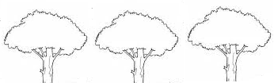 | 1 | 2 | 3 | 4 | 5
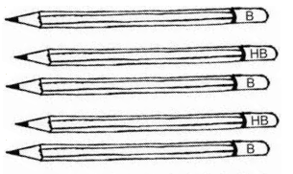 | 1 | 2 | 3 | 4 | 5
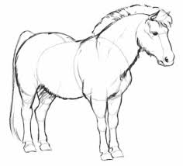 | 1 | 2 | 3 | 4 | 5
 | 1 | 2 | 3 | 4 | 5
Q2: .
a) Find and circle " t " sound

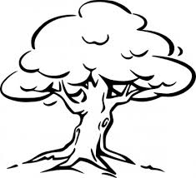 |  | 
tree | two | door

b) Find and circle " c " sound
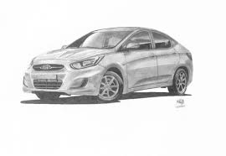 | 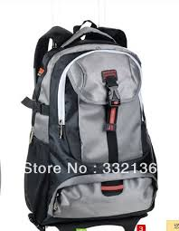 | 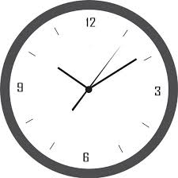
car | bag | clock
Q3: colour :
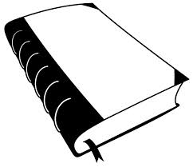 | 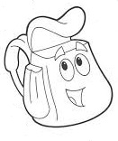 | 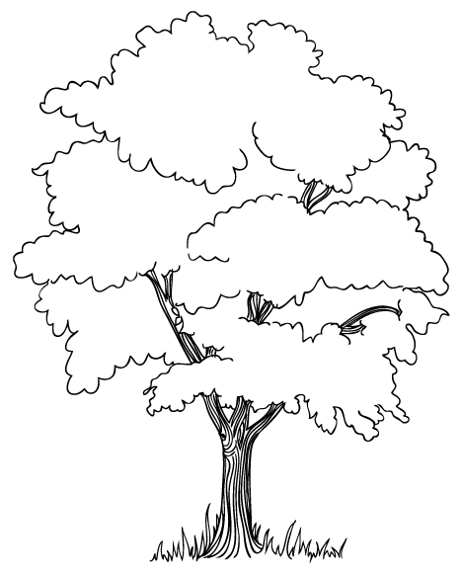
red book | blue bag | green tree

Q4: .
How old are you?
I`m ------------------------------- ( 6 , 7 , 8 )

Q5 : Match : .
Mom | 
Dad | 
Brother | 
Sister | 

Good luck Emtithal Al Momani

